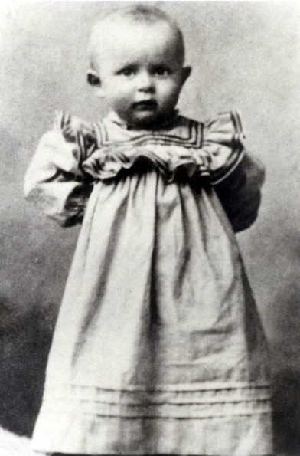
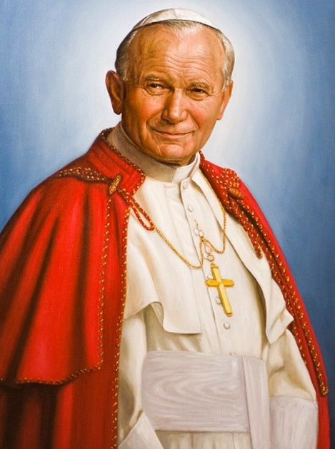
KONKURS PAPIESKI 2022

„Święty Jan Paweł II
- życie i wzór do naśladowania”

Plastyczny dla klas 1-4
Przedmiotem konkursu jest wykonanie przez uczniów pracy plastycznej na formacie A4 dowolną techniką (arby, kredki, pisaki, wyklejanki, itp).
Termin oddawania prac do czwartku 1 kwietnia. Prace dostarczamy do S. Bogumiły lub do pokoju nauczycielskiego.
Prezentacja lub praca plastyczna dla klas 5-8
Prezentacja powinna zawierać od 10 do 15 slajdów.

Cele konkursu:
- propagowanie wiedzy o świętym Janie Pawle II i kultywowanie Jego pamięci,
- rozbudzanie wyobraźni i kreatywności uczniów,
- pobudzenie aktywności twórczej,
- ukazanie wzoru do naśladowania w osobie świętego Jana Pawła II.

Kryterium oceny:

- zgodność z tematem,
- indywidualność interpretacji,
- staranność i dbałość techniki,
- ogólne wrażenie estetyczne,
- pracochłonność.
Prace plastyczne będą oceniane w trzech kategoriach wiekowych:
I grupa klasy 1-2; II grupa klasy 3-4; III grupa 5-8.
Prezentacje będą oceniane w jednej kategorii: klasy 5-8

